


Configurando los Atajos
Los atajos le ayudan a ahorrar tiempo haciendo más rápido las tareas frecuentes. Algunos ejemplos son: la impresión de una pauta, la modificación de la alineación del escritorio, el envío de un mensaje, la presentación de resultados de búsquedas y muchas más.
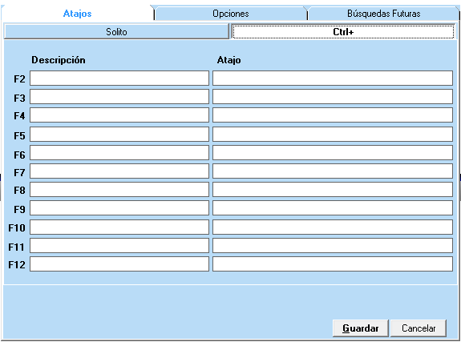
Para configurar los Atajos Personales vaya al puntito verde de la carpeta personal → Opciones y haga clic en la pestaña de Atajos.

Hay capacidad para 22 Atajos Personales:
- F2 hasta F12 solitos
- F2 hasta F12 en conjunto con Ctrl(ejemplo: Ctrl+F3)
Se puede cambiar entre las dos listas haciendo clic en las pestañas de Solito y Ctrl+.
Cada atajo incluye dos campos:
- Descripción explica lo que hace el atajo, e.g. enviar un mensaje.
- Atajo contiene la codificación técnica, e.g. %7{UP 1}~

También existen Atajos Compartidos activados con Shift o Ctrl+Shift.
ejemplo: Ctrl+Shift+F8
Una lista entera de los Atajos está disponible en el ENPS Online Help accesible a través de F1.
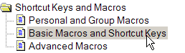
En el panel de navegación a la izquierda haga clic en Shortcut Keys and Macros y después en Basic Macros and Shortcut Keys. La lista está dividida por tema – Libretos, Pautas, Asignaciones, Búsquedas, etc.
Para copiar un atajo de la lista, selecciónelo y oprima Ctrl+C . Entonces vuelva a la ventana de configuración, escoja un espacio en la columna de Atajo y oprima Ctrl+V para pegarlo allí. En la columna de Descripción escriba una nueva o copiar y pegar la descripción establecida usando Ctrl+C y Ctrl+V.
Sigue debajo una lista de los atajos más populares:
Descripción | Atajo
Bloquear la pauta - prohibir movimiento y nuevas filas | {ROVER:RUNDOWN:RD_LOCK}
Bloquear la barra de cronometraje | {ROVER:RUNDOWN:RD_LOCKTIMINGBAR}
Congelar números de página de la pauta | {ROVER:RUNDOWN:RD_FREEZE}
Activar la pauta para MOS Control Active | {ROVER:RUNDOWN:RD_MOSCONTROL}
Imprimir todas las Notas de la Pauta | {ROVER:RUNDOWN:RD_PRINTRWSCRIPTS}
Imprimir Notas Marcadas de la Pauta | {ROVER:RUNDOWN:RD_PRINTRWSCRIPTSMARKED}
Imprimir Notas No Marcadas de la Pauta | {ROVER:RUNDOWN:RD_PRINTRWSCRIPTSUNMARKED}
Imprimir Pauta | {ROVER:RUNDOWN:RD_PRINTRW}
Imprimir Asignaciones | {ROVER:RUNDOWN:NG_PRINT}
Vista Vertical con Pauta y Nota | {ROVER:RUNDOWN:RD_FULLSCREENVERTICALSCRIPT}
Vista Vertical con dos Pautas | {ROVER:RUNDOWN:RD_FULLSCREENVERTICAL}
Guardar y cerrar nota  Agregar nombre y tasa del Locutor - (reemplaza NOMBRE con nombre del locutor y actualiza la tasa de lectura) | ^S{WAIT}%C  {ENTER}{BS}{WAIT}^LNOMBRE~{WAIT}{{}***NOMBRE***{}}~{WAIT}{ROVER:SCRIPT:ED_INSERTREADRATE}{WAIT}16~
Volver a alineación personal de la pauta | {ROVER:RUNDOWN:RD_LAYOUTRESTORE}
Mirar pauta con alineación guardada | {ROVER:RUNDOWN:RD_LAYOUTSTORED_nombre de alineación}
Mirar asignaciones con alineación guardada | {ROVER:RUNDOWN:NG_LAYOUTSTORED_nombre de alineación}
Ejecutar búsqueda personal | {ROVER:BRIEFING:BRIEFING_SAVED_nombre}
Ejecutar búsqueda compartida | {ROVER:BRIEFING:BRIEFING_GROUP_nombre}
Cronometrar el texto seleccionado | {ROVER:SCRIPT:ED_TIMEBLOCK}
Mostrar versiones anteriores de la nota | {ROVER:SCRIPT:ED_PRIOR}
Cambiar todo el texto a mayúscula | {ROVER:SCRIPT:ED_CASE_UPPER}
Cambiar todo el texto a minúscula | {ROVER:SCRIPT:ED_CASE_LOWER}
Volver la nota a una columna | {ROVER:SCRIPT:ED_ONECOLUMN}
Mostrar nota en dos columnas | {ROVER:SCRIPT:ED_TWOCOLUMN}
Mostrar calendario de 3a carpeta | {ROVER:FOLDER3:MF_CALENDAR}

